Cees versus GOLIATH!!

Op vrijdag 26 juni 2020 was het een memorabele dag voor Cees van der Hulst, die nog lang in zijn
geheugen gegrift zal blijven en nazinderen......

Cees is één van de ‘jongste’ leden van de VVA St.Petrus die onlangs is begonnen met vliegvissen.
Hij is zeer leergierig en heeft het vliegvisvirus inmiddels goed te pakken.

Zo ook op de desbetreffende avond. Het was deze dag erg warm, namelijk rond de dertig graden.
Ideaal weer om met de bellyboot de Ijzeren Man op te gaan vissen.
Dit zorgde voor de nodige verkoeling.
Nu weten we uit ons welbekende ‘Belgische’ bronnen dat er op de Ijzeren Man boomstammen van
graskarpers rond zwemmen.
Zwaar bewapend met brood en de op de vereniging gebonden karpervliegen trokken Henk en Cees
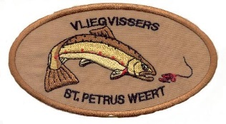
ten strijde......
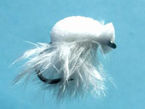

Op de parkeerplaats bij Dennenoord troffen we elkaar en maakten we onze vliegenhengels met
25/100 fluor carbon klaar. We hadden gekozen voor #6 vliegenhengels, wat eigenlijk achteraf veel te
licht zou zijn. Bij deze visserij heb je echt wel een #10 of #12 nodig. Onze bellyboten werden in
gereedheid gebracht voor de zoektocht naar grazende graskarpers.....en we vertrokken richting
water.

Eenmaal op het water was het de truc om de graskarpers te lokken. Dit deden we door stukjes brood
op het water te strooien en dit langzaam te laten wegdrijven. Dit was echter niet onopgemerkt
gebleven door een 7 tal eenden, die ook wel trek hadden in brood. Gelukkig wisten wij de eenden op
een veilige afstand te houden, door iedere keer met de bellyboot tussen de eenden en de drijvende
broodkorsten te gaan liggen. Na een tiental minuten hielden de eenden het voor gezien en dropen
ze af. Het brood was immers bedoeld voor graskarpers!!

Na een klein kwartiertje zagen we de eerste oppervlakte activiteit van de graskarpers.
Die de broodkorsten van het oppervlak wegsnoepten. Het bleef gelukkig niet bij 1 vis, daar we nu
regelmatig graskarpers boven zagen komen. Nu werd het tijd om onze vliegen er tussen te leggen en
geduldig te wachten....Nu werd het spannend.
Een kleine 6 meter lijn op het water en onze imitatie “broodkorst” ertussen. En nu geduld hebben.......
Er snoepte er eentje een broodkorst vlakbij de vlieg naar binnen.......zou er nog een slurp volgen????
Nee, helaas....tju....wat was dat spannend zeg. Het hart klopte gewoon in onze kelen……….
En ineens werd uit het niets de lijn van Cees weggetrokken......rustig blíjven en tot 3 tellen,
want anders sla je die vlieg uit zijn bek. De lijn werd mooi strak getrokken en de vliegenhengel begon zich langzaam te
krommen....GAME ON!!!

Wat eerst aanvoelde als een kleine vis die zich gemakkelijk naar de oppervlakte liet dirigeren, werd
effe later omgezet tot een serieuze explosie van water, toen de graskarper besefte dat ie ergens aan
vast hing. De vis knalde de diepte in en nam een serieuze spurt....de vliegenlijn gierde van de reel af.
Het was net of je vasthing aan iets massiefs.....maar dit bewoog!!
Het gevecht kon beginnen......ik zei al tegen Cees ”Dit gaat minimaal 1 uur duren” met een lachend
gezicht. Cees lachte terug, niet beseffende dat ik wel eens gelijk zou kunnen hebben.
Graskarpers zijn namelijk krachtpatsers die alles geven, voordat ze zich gewonnen geven. Dat bleek ook, doordat
de vis zich bij de bodem hield en gewoon deed waar hij zin in had. 5, 10, 15, 20, 30, 40 minuten
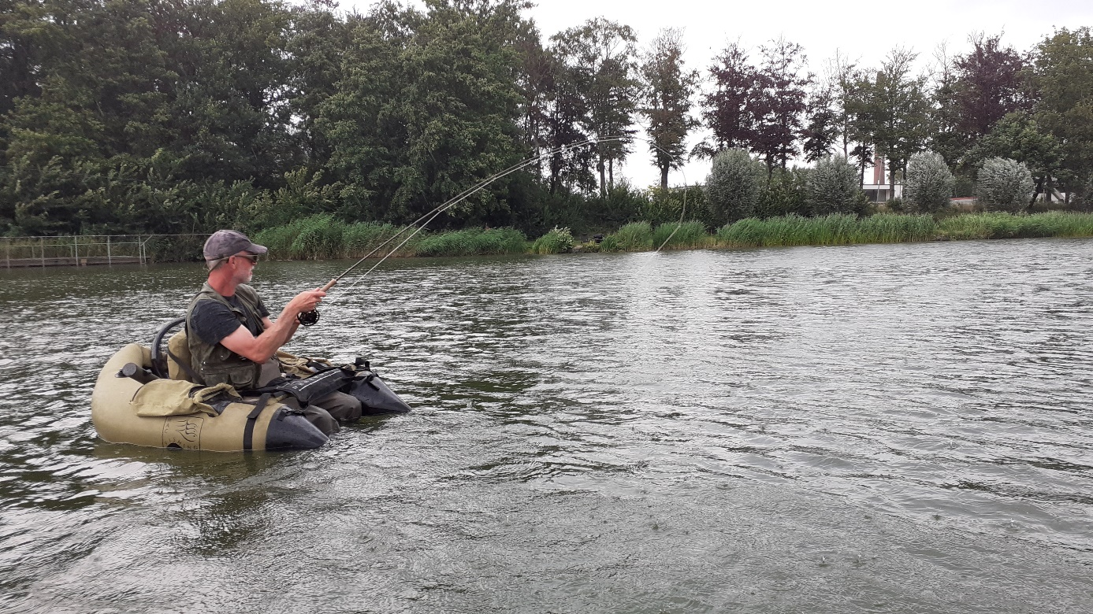
gingen voorbij zonder dat de vis zich liet zien.
Game on…

Afmatten en moe maken was nu het motto. De bellyboot van Cees werd voort getrokken door de
graskarper. Een mooi gezicht was dit. Een karpervisser langs de kant had dit ook opgemerkt en was
onze toeschouwer. Om de druk op de vis te verhogen klampte Henk zich ook vast aan de bellyboot
van Cees. We wilden tenslotte een glimp van de vis opvangen na ruim 1 uur drillen. Na iets meer dan
1 uur begon de graskarper hoger te zwemmen en konden we een glimp van de vis zien.
WAUW!!!......Ik zei tegen Cees”Dit is een METERPLUS!!!”
Wat voor Cees wel eens een Persoonlijk Record kon worden.
Maar de vis gaf zich echter niet gewonnen.
2 Bellyboten voortslepend over de Ijzeren Man genoten we beiden van het immense gevecht met deze GOLIATH!!
We besloten om een ondiepe hoek in te duiken en de vis daar zonder risico, in het ondiepe, af te drillen.

Inmiddels had de GOLIATH zich al een paar keer in de oppervlakte laten zien en begon deze vermoeid
te geraken. Door GOLIATH een paar keer te laten boven komen en naar lucht te laten happen, zat het
einde van de strijd er bijna aan te komen na 1,5 uur drillen. Nu moest deze kanjer nog geschept
worden!! Gelukkig had Henk een net voor grote roofblei bij, waar deze GOLIATH maar net zou
inpassen. Het net onder water houdend kwam GOLIATH een paar keer dichtbij, maar was nog niet
klaar om geland te worden. Dat zag deze vis niet echt zitten, daar deze een paar keer serieus de
sokken erin zette en weer lijn van de reel nam. Cees had inmiddels flink pijn gekregen in zijn armen
van de lange drill. Een afspraak bij de fysiotherapeut zou hem wel eens goed kunnen doen........ Even
later gaf GOLIATH zich gewonnen en kon deze genet worden.....Yeeeeeeeeaaahhhh hoorde ik Cees
schreeuwen!! De VICTORY!! was aan ons. GOLIATH paste maar juist in Henk zijn groot schepnet. Cees
stond nog helemaal na te trillen van de nog nazinderende adrenaline in zijn lichaam. De dag kon niet
meer kapot vandaag!!

De moe gestreden graskarper werd met alle voorzichtigheid van de wereld onthaakt en hierna was
het tijd voor een aantal mooie foto’s te maken, vanuit de bellyboot.
Daarna was het meetlint aan de beurt.......90, 95, 98.....en jawel hoor precies 100 cm gaf het meetlint aan!!
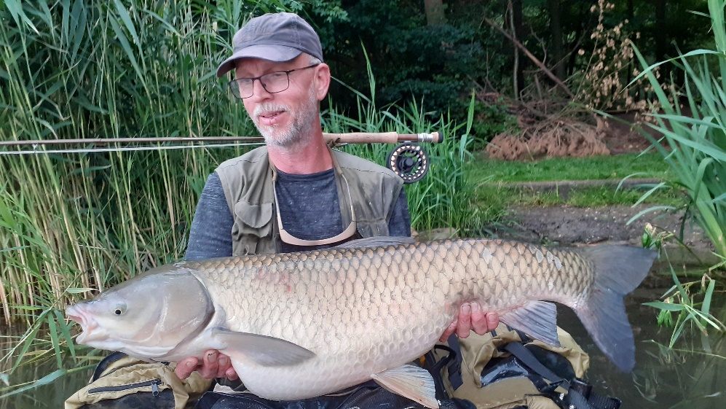
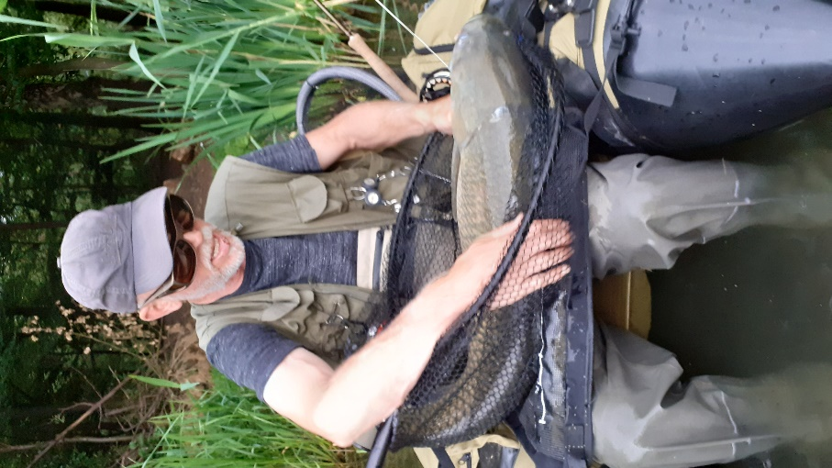
Een PR voor Cees werd werkelijkheid. Cees dikke proficiat jongen met deze kanjer!!!
Hij past er maar ‘net’ in.

Met de nodige verzuring en spierpijn in de benen en armen van Cees, was het terugzet moment
aangebroken. GOLIATH werd voorzichtig terug in zijn element geplaatst en na een vijftal minuten was
deze weer bekomen van de strijd. GOLIATH zwom langzaam maar zeker weer terug naar zijn oude
vertrouwde element.....de diepte in.
De Ijzeren Man heeft weer 1 van zijn geheimen prijs gegeven vandaag.

Na deze belevenis werd alles nog eens naverteld op het terras van Dennenoord, onder het genot van
een heerlijk glas gerstenat. Cees dikke Proficiat met deze GOLIATH !!!

De lange drill werd gefilmd door Henk vanuit de bellyboot. Deze is terug te vinden op de site van de
VVA. Alsook het terugzet moment van deze prachtige BOHEMIAN GOLIATH!!! Wat een prachtig
stukje teamwork!!! “Teamwork makes the dream work”

Henk Houben en Cees van der Hulst
VVA St.Petrus Weert.
Blub

